PROYECTO | Migració de XSinfo a Odoo | REFERENCIA | P.X2.BCN.TI.032.005
CLIENTE | AUREN CONSULTORES SP
DOCUMENTO | Documento funcional especificaciones migración aStore to Odoo aStore

- INTRODUCCIÓN

El presente documento especificara las diferentes funcionalidades desarrollar para poder ampliar la funcionalidad de Odoo en determinados aspectos y poder realizar la funcionalidad más parecida a aStore.

Estas funcionalidades se engloban en una App llamada “aStore”, lo que permitirá incorporarlas no únicamente para clientes XSinfo, sino para cualquier cliente en general, siendo las funcionalidades contempladas las siguientes:

- Operativa de TPV:
  - Presupuestos
  - Pedidos
  - Albaranes
  - Facturas

- Entradas y salidas de efectivo de TPV

- Proceso de pago de facturas

- Operativa de arqueo de caja

- Compatibilidad con procesos de Odoo estándar, tales como:

  - Proceso de pago anticipado

  - Proceso de pago a cuenta

La App es multiidioma y la presente documentación se ha realizado con el idioma del usuario configurado en español de España.

- CONFIGURACIÓN DE LA APP

Previamente al uso de la App es necesario realizar una serie de configuraciones. Estas se describen a continuación.

  - PARAMETRIZACIÓN GENERAL

Introducción:

Este apartado explica las diferentes parametrizaciones generales que se pueden realizar en la app aStore y que aplican al comportamiento del misma.

Operativa:

Para acceder a las parametrizaciones, estas se pueden realizar indistintamente accediendo a:

- Ajustes aStore
- aStore Configuración Ajustes

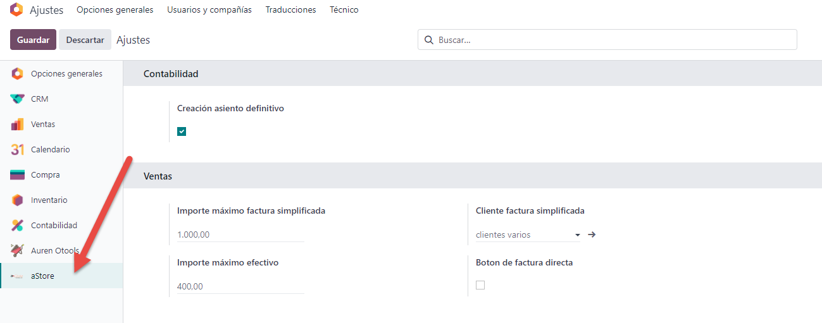

Parámetros:

- Contabilidad:

  - Creación asiento definitivo: Los asientos contables generados por el TPV son los correspondientes al Arqueo de caja y a los movimientos de Entrada y salida de efectivo. En el caso de marcar esta opción, los asientos creados en el TPV se publicarán automáticamente en el diario contable. En caso contrario, los asientos quedarán en estado pendiente de contabilizar y manualmente se deberá realizar el proceso de validación para su registro contable.

- Ventas:

  - Importe máximo factura simplificada: es el importe máximo que se permite cuando se trabaja con clientes varios y se emite una factura simplificada, sin identificar un cliente en concreto.

  - Importe máximo efectivo: es el importe máximo permitido para un tipo de pago en efectivo

  - Cliente factura simplificada: es el cliente que se utilizará para emitir facturas simplificadas.

  - Botón de factura directa: habilita un botón en el pedido de ventas, para la gestión de los siguientes apartados, automáticamente:

    - Confirmación del pedido
    - Confirmación del albarán (con todas las cantidades del pedido)
    - Creación y confirmación de la factura
    - Abrir pantalla de pagos para el pago de la factura

  - MÉTODOS DE PAGO

Introducción:

Este apartado expone la configuración de los diferentes métodos de pago que se podrán utilizar en los TPV para registrar el cobro de una factura.

Existe una primera configuración general, que posteriormente deberá ajustarse para cada TPV, permitiendo o no el uso de un determinado método de pago definido a nivel general para una determinada caja o TPV.

En este apartado se configuran también, para el método de pago en efectivo, las distintas unidades monetarias para una determinada divisa que se pueden utilizar en las operativas de cierre de caja y de entradas o salidas de efectivo.

Operativa:

Definición a través del punto de menú: aStore Configuración Métodos de pago

Vista lista:

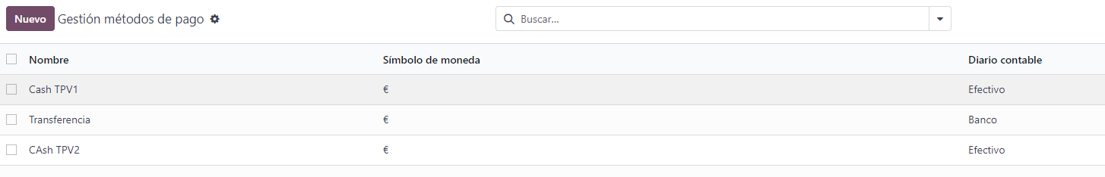

Vista formulario:

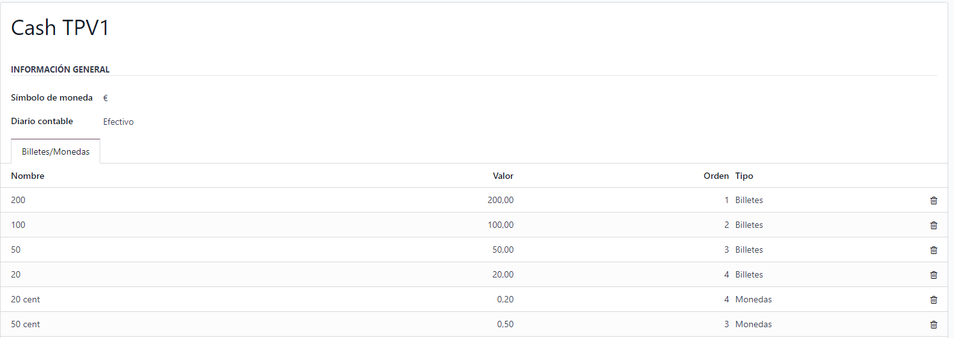

Campos:



- Nombre: nombre del método de pago, debemos tener en cuenta que éste es la descripción visual en todas las pantallas donde se usa

- Símbolo de moneda: es un parámetro para la visualización que se mostrará de modo informativo al utilizar este método de pago

- Diario contable: es el diario que se utilizará para registrar los pagos correspondientes a este método

Pestañas:

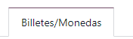

- Billetes/Monedas: son las unidades monetarias, definidas en billetes y monedas, y que estarán disponibles a la hora de realizar el arqueo de caja o movimientos de entradas o salidas de efectivo

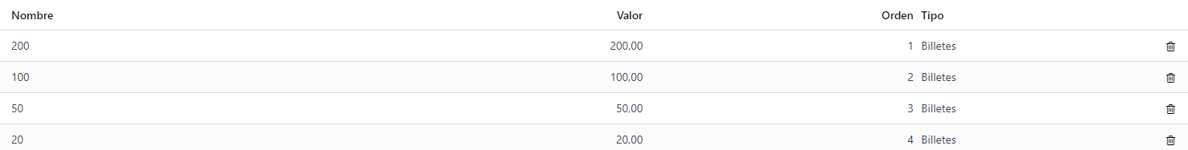

  - Nombre: nombre de la unidad de tipo billete o moneda

  - Valor: es el valor de la unidad de tipo billete o moneda

  - Orden: es el orden visual que en que se mostrarán estas unidades en la pantalla de arqueo de caja

  - Tipo: es la definición de si la unidad es de tipo billete o moneda

  - CATEGORÍAS DE PAGO

Introducción:

En este apartado se expone la configuración de diferentes categorías de pago. Estas se utilizan para categorizar los movimientos de entradas y salidas de efectivo de una caja. Es posible crear tantas categorías como se desee, tanto para distintos conceptos de gasto, como para distintos conceptos de ingresos o entradas de efectivo en la caja.

Para ello, cada categoría de pago se asocia a una cuenta contable, sea de gasto o de balance, para por ejemplo, registrar las entradas de efectivo al TPV a partir de una cuenta bancaria.

Operativa:

La configuración se realiza desde el punto de menú: aStore Configuración Categorías de pago

Vista lista:

Acciones:

Las categorías se pueden archivar y desarchivar para que estén disponibles o no para el usuario.

- Archivado:
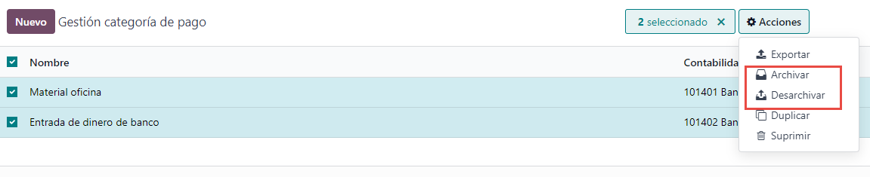

Campos:
- Nombre: nombre de la categoría de pago

- Cuenta: cuenta contable que se utilizara como contrapartida en el asiento de entradas o salidas de caja

- Diario contable: diario contable que se utilizara en el asiento de entrada y salida de efectivo

  - CONFIGURACIÓN DEL PUNTO DE VENTA (TPV)

Introducción:

Este apartado expone la configuración de los diferentes puntos de venta o TPV. Esta opción permite dar de alta y configurar cada caja, o desactivarlas.

Tal y como se ha expuesto anteriormente, esta configuración está restringida a los usuarios con rol “Administrador”, y es de sólo lectura para el resto de roles.

Operativa:

Acceso mediante el punto de menú: aStore Configuración TPV

Vista lista:

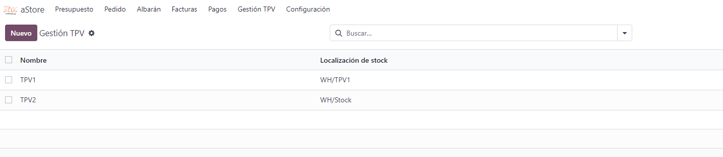

Acciones:

- Archivar / Desarchivar:

La acción de archivar permite dejar de utilizar una determinada caja. En este caso, esta caja o TPV ya no será operativa para su trabajo, conservándose sus datos en el sistema. Del mismo modo, la caja se puede desarchivar si se desea volver a trabajar con ella.

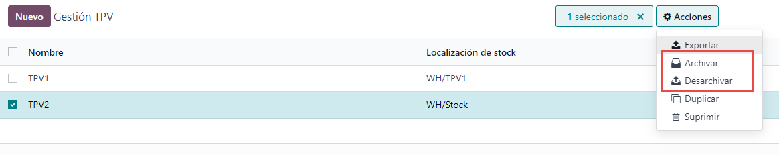
Vista formulario:

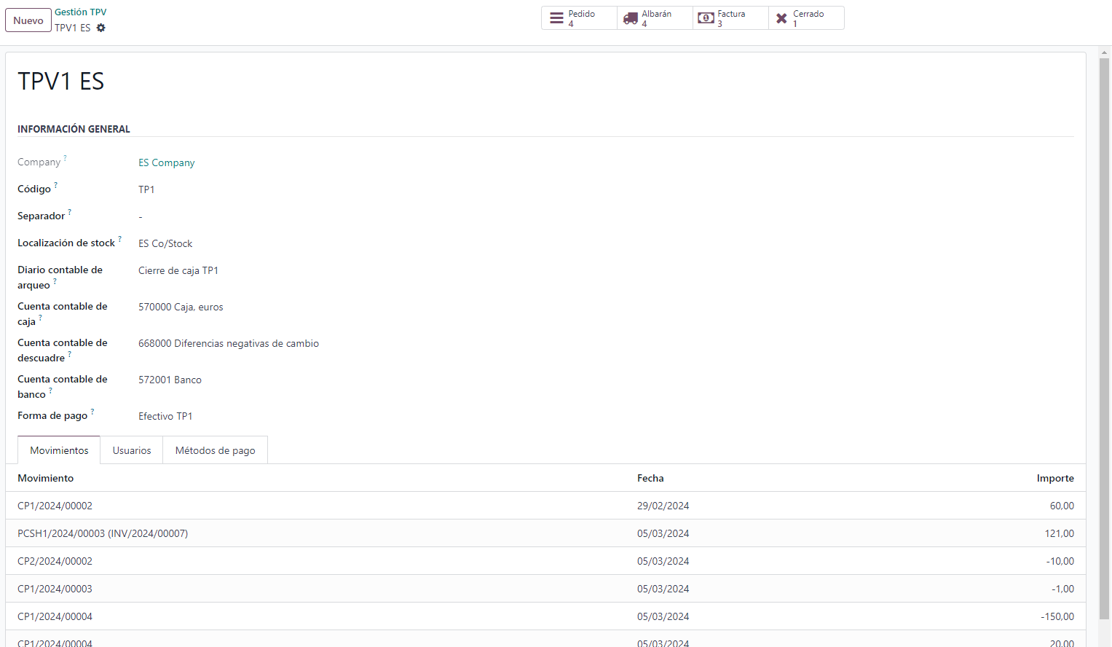


Botones de acción Statinfo:

- Pedido: Acceso directo a consultar todos los pedidos realizados en este TPV

- Albarán: Acceso directo a consultar todos los albaranes realizados en este TPV

- Factura: Acceso directo a consultar todas las facturas realizadas en este TPV

- Cierre: Acceso directo a consultar todos los cierres de caja realizados en este TPV

Campos:

Para cada TPV se configuran las siguientes opciones:

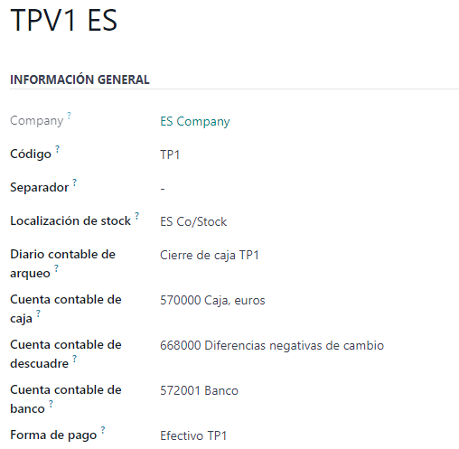

- Nombre: es el nombre que identifica a un TPV
- Company: empresa a la que está asociado el TPV

- Código: es el código asignado al TPV. Este código se utiliza como prefijo a la serie de numeración de pedidos y albaranes

- Separador: Se utiliza como carácter separador entre el prefijo identificado por el Código del TPV y el numerador de las series

- Localización de stock: es la localización por defecto para los movimientos de salida del stock. Se usa conjuntamente con la app AurenOtools (para más información sobre este punto, consultar la documentación de la app AurenOtools).

- Diario contable de arqueo: el diario contable que se utilizara en la creación del asiento contable de arqueo de caja

- Cuenta contable de caja: Utilizada para los movimientos de efectivo

- Cuenta contable de descuadre: Cuenta contable que se utiliza en el arqueo de caja para registrar la diferencia o descuadre encontrado, entre los ingresos y salidas de caja registrados contra el efectivo disponible en caja

- Cuenta contable de banco: Cuenta contable que se utiliza en el cierre de caja para registrar el importe de efectivo retirado y que se ingresará en banco

- Forma de pago: Forma de pago por defecto, se utiliza en el proceso de cierre de caja


Pestañas

- Movimientos: Visualización de los movimientos de efectivo que se han realizado en el TPV

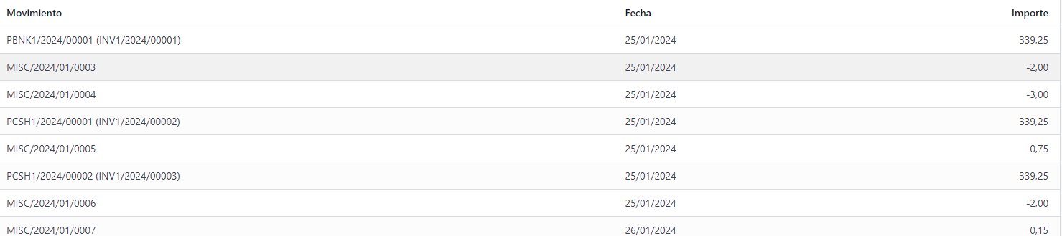

- Usuarios: Consulta de los usuarios asignados a este TPV. (La asignación de usuarios se realiza desde la configuración de usuarios, detallada más adelante)

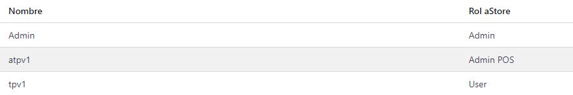

- Métodos de pago: Métodos de pago válidos para este TPV. Los métodos de pago deben configurarse previamente, tal y como se ha expuesto anteriormente.

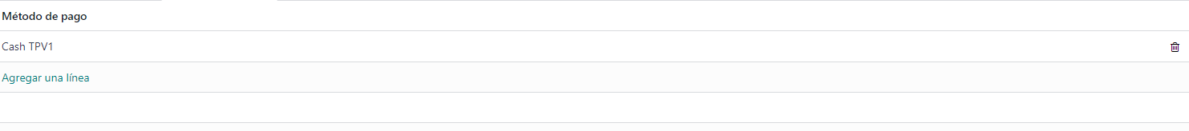

  - USUARIOS Y PERMISOS DE ACCESO

Introducción:

En este apartado se exponen los diferentes niveles de autorización disponibles para la gestión de las diferentes funcionalidades de aStore. A cada usuario se le debe asignar un nivel de autorización, en base a los roles siguientes:

- Administrador: tendrá acceso a todos los puntos de menú de la app

- Administrador TPV: tendrá acceso a todos los puntos de menú de la app, excepto a los de configuración general

- Usuario: tendrá acceso exclusivamente a los puntos de menú de la app que permiten el uso de las operativas de trabajo, excluyendo opciones de configuración y de la operativa de cierre de caja.

Opción | Subopción | Administrador | Administrador TPV | Usuario
Configuración | Ajustes | S | X | X
 | TPV | S | R | R
 | Categorías de pago | S | X | X
 | Métodos de pago | S | X | X
Gestión TPV | Entradas y salidas de efectivo | S | S | S
 | Arqueo de caja | S | S | X
Presupuestos | - | S | S | S
Pedido | - | S | S | S
Albarán | - | S | S | S
Facturas | - | S | S | S
Pagos | - | S | S | S
Movimientos | Arcivado de cierres | S | S | N
 | Movimientos TPV | S | S | N
Informes | - | S | S | N

X: sin acceso, R: con acceso de lectura, S: con acceso total

Así misma, cada caja o TPV debe asignarse a un usuario. Es el usuario el que determina con que caja se está trabajando, por lo que adicionalmente se deberá vincular un TPV al usuario, pudiéndose utilizar usuarios genéricos por caja para esta vinculación.

Operativa:

Para acceder esta configuración, la ruta es la siguiente: Ajustes Usuarios Administrador usuarios

Asignación del nivel de acceso y seguridad del usuario:

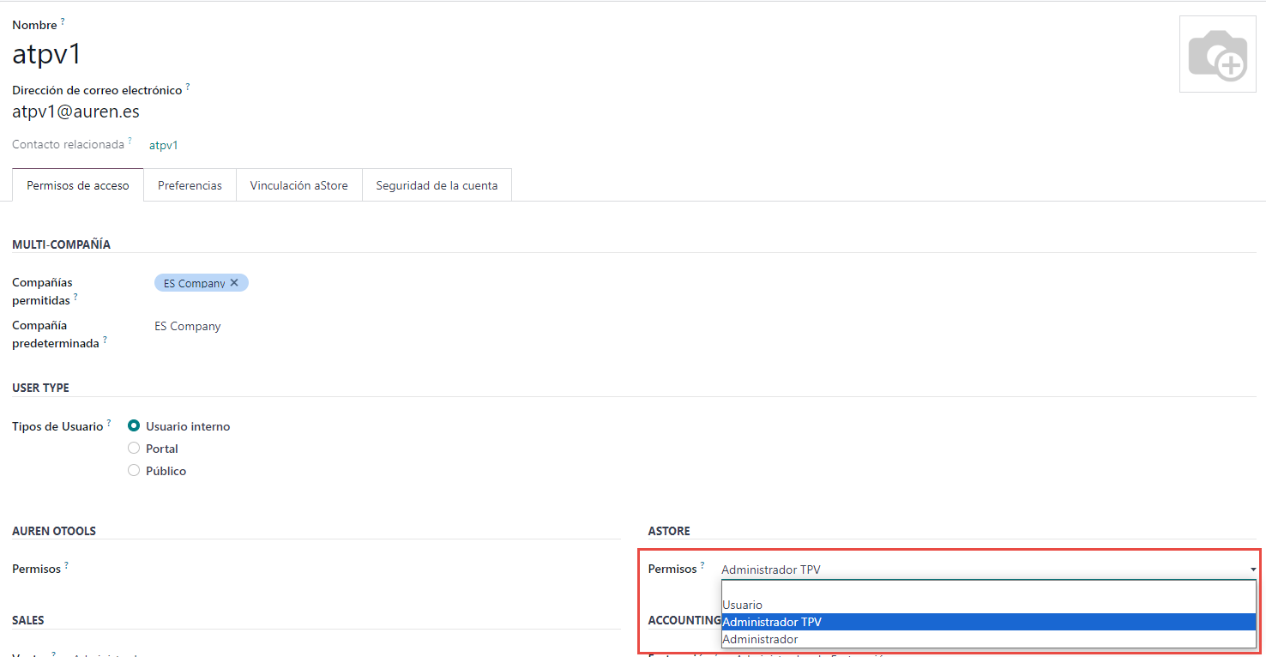
Vinculación del usuario a una caja:

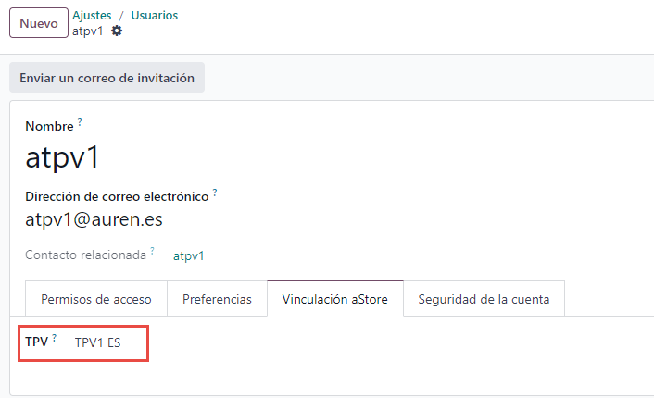

- OPERATIVA DEL TPV

Habiendo realizado las configuraciones anteriormente descritas, el TPV está listo para su uso.

Las distintas operativas de trabajo se describen a continuación.

  - CONFECCIÓN DE DOCUMENTOS DE VENTA

Introducción:

En este apartado se expone cómo confeccionar documentos de venta desde el TPV, siendo estos presupuestos, pedidos, albaranes y facturas, que operan siguiendo la misma funcionalidad estándar ya existente en Odoo.

En este sentido, para un comportamiento óptimo de Odoo, tanto a nivel contable como de movimientos de stock, es recomendable utilizar el circuito habitual de presupuesto pedido albarán, y emitir las facturas desde los pedidos o desde los albaranes.
En el caso de crear un albarán separado solo moverá stock y no contabilidad
En el caso de crear una factura separada solo moverá contabilidad no stock
En los dos casos al no tener un documento base “Pedido” no se queda todo agrupado

Operativa:

Puntos de menú:

Existe un punto de menú para acceso directo a cada tipo de documento:

- aStore Presupuesto
- aStore Pedido
- aStore Entregas
- aStore Facturas

Vistas de lista:

Al acceder a cada uno de los distintos menús para cada documento, se muestran los últimos documentos, realizados, pudiéndose crear un nuevo documento mediante el botón “Nuevo”.

Vista de presupuestos:

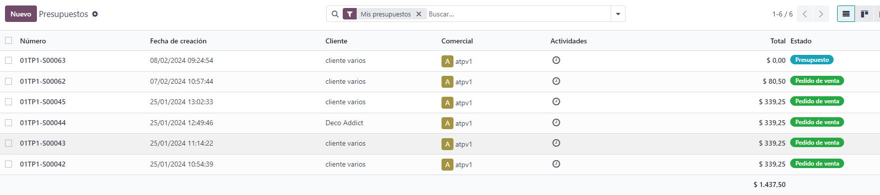

Vista de pedidos de venta:

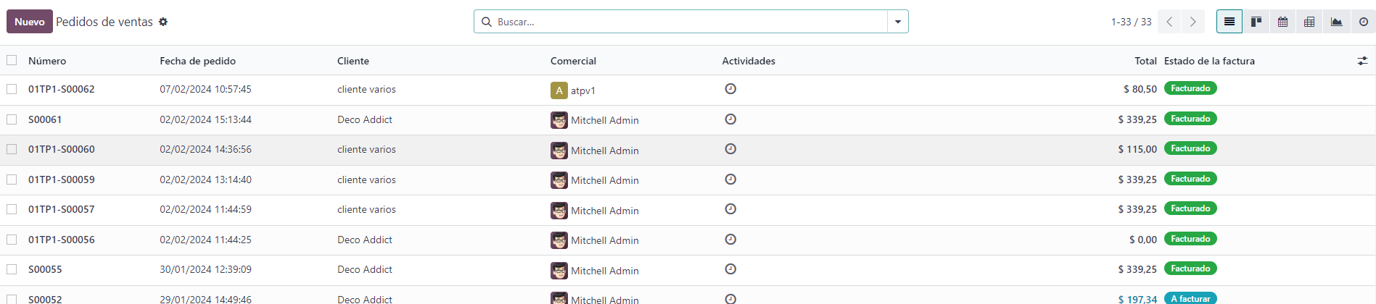
Vista de entregas:

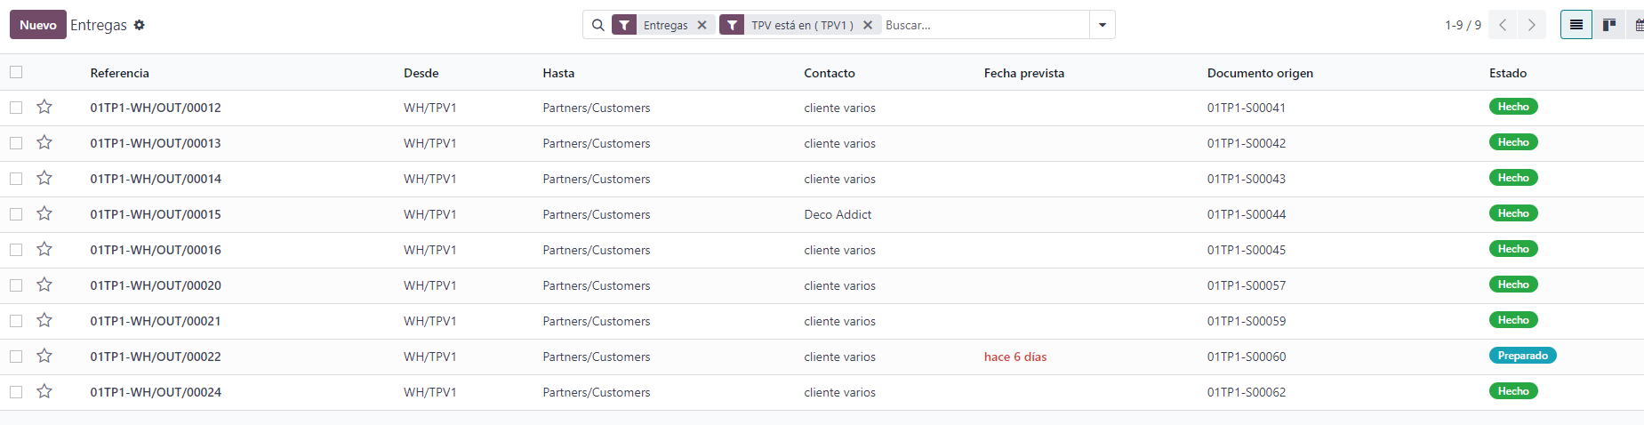

Vista de facturas:

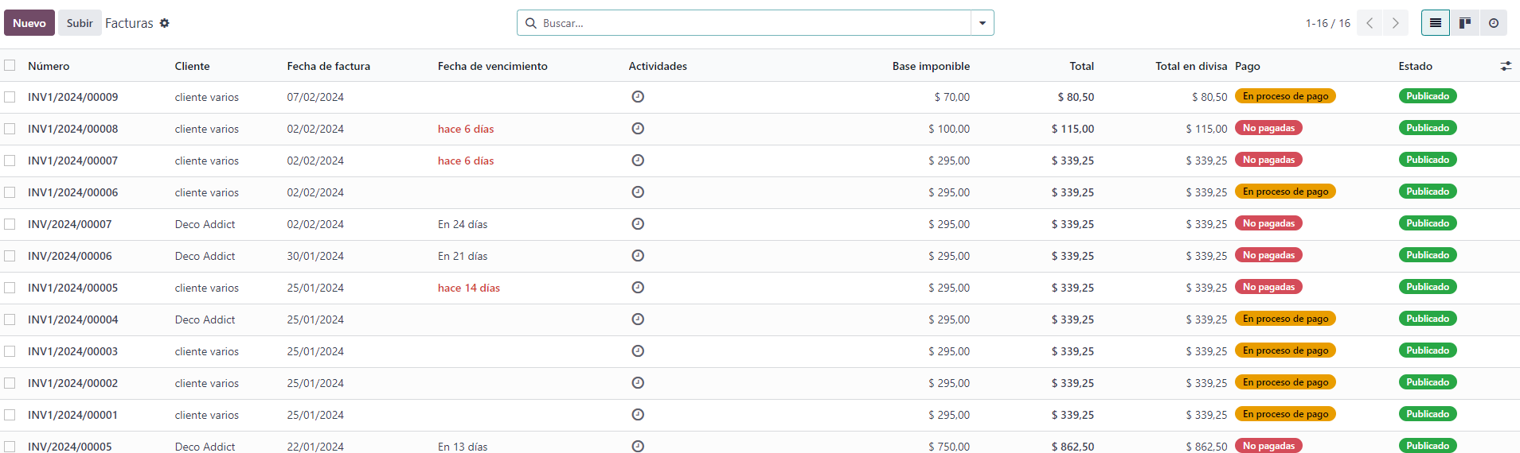

Vista formulario:

Para cada tipo de documento, existe su correspondiente formulario para crear uno nuevo o consultar uno ya existente. Se muestra como ejemplo un formulario de presupuestos, siendo similares para cada tipo.

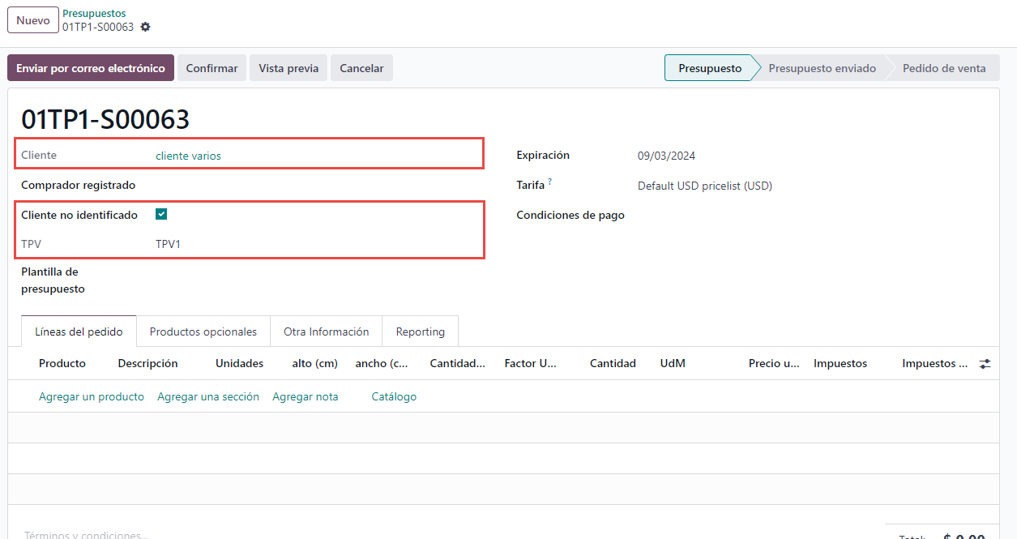
Campos:

- Número de documento: Se genera automáticamente en función de la caja y de la localización del TPV

- Cliente: Corresponde al cliente para el cual se realiza el documento. Por defecto siempre se encontrará ya informado el “Cliente Varios” (definido en la parametrización general), a efectos de agilizar las operativas de venta. Sin embargo, el usuario podrá cambiar de cliente, desmarcando el campo de “Cliente no identificado” y seleccionando un cliente de entre los que se encuentren dados de alta, o dar de alta desde la misma pantalla un nuevo cliente.

- Cliente no identificado: En el caso de estar seleccionada esta opción, el cliente no se puede modificar y se emitirá una factura simplificada.

- TPV: Campo informativo correspondiente al código de caja o TPV desde el que se confecciona el documento.

  - PAGO DE FACTURAS

Introducción:

Este apartado detalla cómo registrar los pagos de las facturas, realizados por los clientes.

Operativa:

Mediante el punto de menú aStore Pagos se puede consultar la lista de pagos realizados.

Atención, este punto de menú permite la creación de un pago directo. Sin embargo, esta opción debe evitarse ya que el pago posteriormente se debería reconciliar con su correspondiente factura. Por ello, es altamente recomendable registrar el pago desde la propia factura, tal y como se expone más adelante.

Adicionalmente, consultar el punto 4.2 “Pago a cuenta sin pedido vinculado (suplidos) más adelante en este documento.

Vista lista:

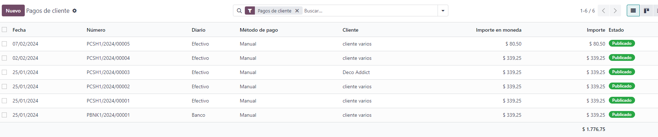

En dicha lista, puede consultarse el detalle de un determinado pago registrado, accediendo al mismo formulario que se visualiza desde el botón “Registrar pago” en el formulario del documento de factura de venta, que se detalla a continuación.

Así mismo, se dispone de un buscador para filtrar por distintos criterios a efectos de localizar un determinado pago o, por ejemplo, los pagos de un cliente en concreto.

Operativa de pago desde una factura:

La opción recomendada es la siguiente. Una vez localizada la factura de la que se desea registrar su pago, pulsar el botón “Registrar pago”:
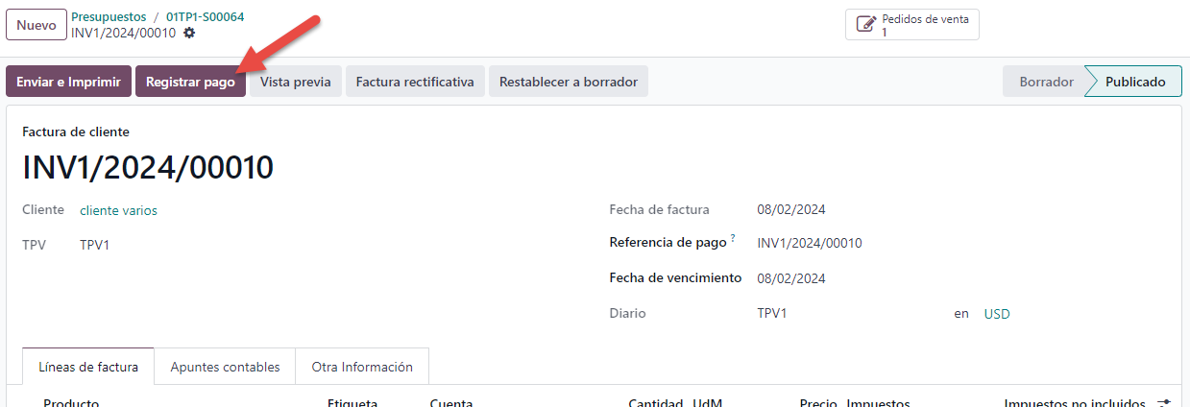

Se mostrará un formulario como el siguiente, que permite indicar el importe recibido para un determinado método de pago:

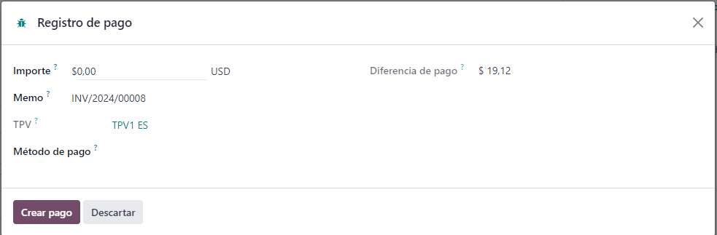

Campos:

- Importe: Cantidad recibida para el pago
- Diferencia en pago: Cantidad pendiente para saldar la factura
- Memo: número de la factura que se paga
- TPV: Campo informativo que identifica el TPV donde se registra el pago
- Método de pago: Método de pago a seleccionar de entre las opciones permitidas para este TPV

Cuando se selecciona un método de pago de tipo “Efectivo”, el formulario se amplia para el cálculo del cambio, y se permite la introducción de los billetes y monedas recibidos.

En este caso, el formulario no muestra el campo “Diferencia en pago”, mostrándose en su lugar el campo:

- Cambio efectivo: Cálculo del importe a devolver como cambio, resultante de la diferencia entre el importe de la factura y el efectivo entregado, indicado en el campo “Importe”.

Adicionalmente, el formulario incorpora unas pestañas que permiten, de forma opcional, desglosar el importe recibido en las unidades monetarias de billetes y monedas, a efectos de mayor control en la operativa de arqueo de caja.
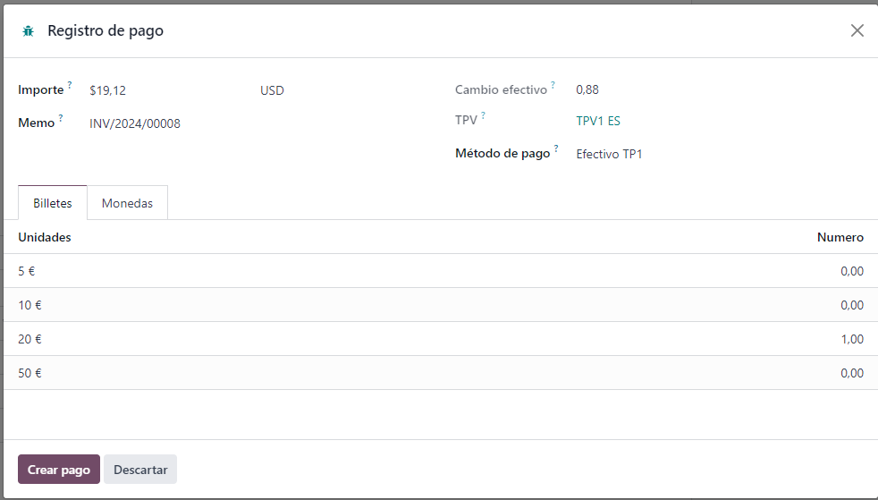

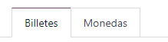
Pestañas:

- Estas pestañas visibles únicamente en el caso en que el tipo del método de pago sea “Efectivo”. Su uso es opcional es para el registro de los pagos en unidades monetarias y permitir el conteo de billetes y monedas.

Los valores introducidos en “Billetes” y en “Monedas” recalcularan el campo “Importe”, y consecuentemente el campo “Cambio efectivo”

Campos:

- Unidades: Para cada unidad monetaria definida para una determinada moneda, se permite la introducción del número de billetes o monedas recibidas de dicha unidad, calculándose automáticamente el “Importe” recibido.

Atención: Si posteriormente a la introducción del número de billetes o monedas, se modifica manualmente el campo “Importe”, este nuevo valor prevalece y el cálculo del cambio se ajustará de nuevo, siendo distinta la suma de los valores de billetes y monedas en relación al “Importe”.

  - ENTRADAS Y SALIDAS DE EFECTIVO

Introducción:

En este punto se expone la operativa para consultar y registrar los movimientos de entradas o salidas de efectivo en las distintas cajas y que no se corresponden al cobro de una venta.

De este modo, es posible registrar, por ejemplo, tanto el ingreso de efectivo para disponer de cambio al inicio del día o en el momento que sea necesario, como registrar salidas de efectivo para pagos a proveedores o retiradas de efectivo al final del día o por cualquier motivo.

Operativa:

Se accede mediante el punto de menú: aStore Gestión TPV Entradas y salidas de efectivo

Vista lista:

Se muestran los movimientos de efectivo realizados en todas las cajas o TPV
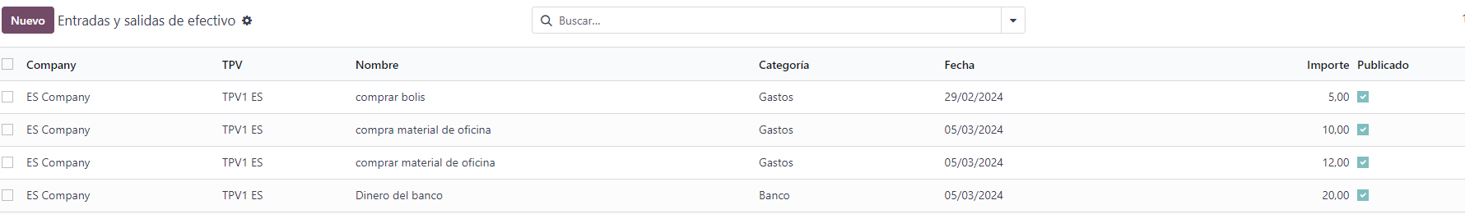

Pulsando al botón “Nuevo” se accede al formulario para registrar un nuevo movimiento de efectivo.

Para facilitar la consulta de los registros, la lista se puede agrupar y filtrar por distintas condiciones.



- Agrupaciones

Existen las siguientes agrupaciones predefinidas:

  - TPV: agrupa por caja o TPV
  - Tipo de movimiento: agrupa por el tipo de movimiento
  - Categoría: agrupa por la categoría del movimiento


- Filtros

  - Posted: filtra por los movimientos que están publicados o validados en contabilidad
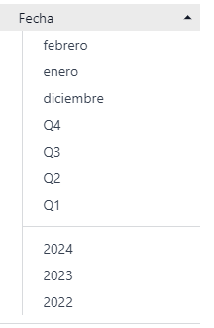
  - Fecha: filtra por la fecha del movimiento

Vista formulario:

Desde el formulario puede consultarse el detalle de un movimiento de efectivo o registrar un nuevo movimiento.

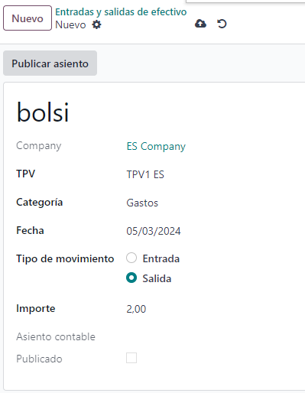

Botón de acción:

- Publicar asiento: Crea el asiento contable del movimiento de efectivo. Una vez publicado la “Entrada y salida de efecto”, el movimiento ya no se podrá modificar, pero dependiendo del parámetro de “Configuración” puede ser que el asiento quede sin publicar.

Esta opción está disponible únicamente si en la parametrización general se ha establecido el campo “Creación asiento definitivo” a NO.

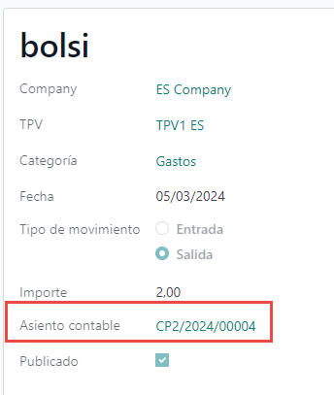

Campos:

Los campos existentes en el formulario son:

- Nombre: Descripción del movimiento de efectivo

- TPV: Identificador del TPV en el que se ha realizado el movimiento de efectivo

- Fecha: Fecha del movimiento de efectivo

- Tipo de movimiento: Indica si el movimiento de efectivo es de entrada o de salida de caja

- Importe: Cantidad de efectivo que se ha ingresado o retirado de la caja

- Asiento contable: Número de asiento contable creado al publicar el asiento. Este campo permite la navegación al propio asiento contable.

- Publicado: Indica si el movimiento de efectivo esta publicado (no significa que este publicado contablemente, ya que se publicara dependiendo de la configuración del modulo). No es obligatorio realizar la publicación en el momento del registro del movimiento de efectivo, pudiéndose publicar posteriormente y de forma masiva mediante la operativa estándar de Odoo.

  - ARQUEO DE CAJA

Introducción:

Esta operativa permite la realización de arqueos de cajas, contabilizándose las diferencias producidas entre los pagos realizados desde el último arqueo y el importe actual en el momento de un nuevo arqueo.

No existe limitación en cuanto al periodo en el que se debe realizar un arqueo. Se pueden realizar distintos arqueos por día, arqueos semanales, mensuales, o en general, en el momento en que se desee.

Así mismo no existen operativas ni de “Apertura de Caja” ni de “Cierre de Caja”, estando la caja operativa sin necesidad de efectuar ninguna apertura o cierre previamente.

Esta operativa está restringida a los usuarios con el rol “Administrador TPV”

El arque no es posible hacerlo en más de una moneda ni una método de pago

Operativa:

Se accede a través del punto de menú: aStore Gestión TPV Arqueo de caja

Vista lista:

Permite consultar los arqueos realizados, y a través del botón “Nuevo”, realizar un nuevo arqueo.

Para facilitar la consulta de arqueos realizados, existen unas agrupaciones y filtros predefinidos:
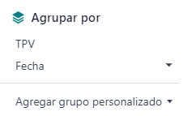

- Agrupaciones

  - TPV: Agrupa los arqueos por TPV
  - Fecha: Agrupa los arqueos por la fecha de arqueo

- Filtros

  - Posted: Filtra por los arqueos que están publicados

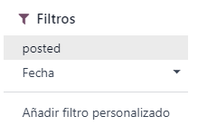
  - Fecha: Filtra por la fecha del arqueo



Vista formulario:

El formulario para consultar los detalles o crear un nuevo arqueo, es el siguiente:

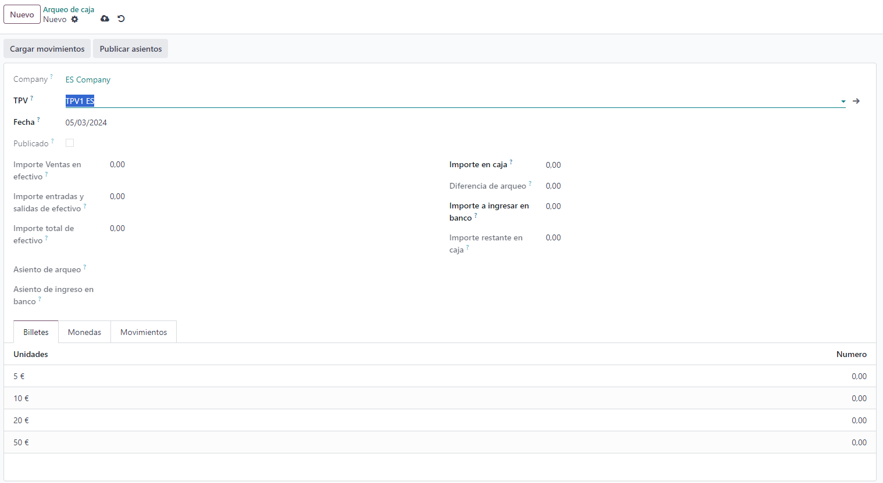

Botones:

- Cargar movimientos: este botón cargara todos los movimientos pendientes, que se han realizado hasta la fecha y no han sido incluidos en un arqueo previo
- Publicar asientos: En caso de que, en la parametrización general, la opción “Creación asiento definitivo” esté activada, este botón estará disponible para crear los asientos contables definitivos de las diferencias de arqueo y de la salida de dinero de caja. El arqueo, una vez publicados los asientos, ya no se podrá modificar.

Campos:

- TPV: es el identificador del TPV en el que se ha realizado el arqueo.
- Fecha: es la fecha del arqueo.
- Publicado: Indica si el movimiento esta publicado o no, no siendo obligatoria su publicación en el momento de creación del arqueo. Se puede publicar posteriormente, desde la misma pantalla o desde la operativa estándar de Odoo.
- Importe ventas en efectivo: Importe en efectivo de las ventas realizadas desde el último arqueo.
- Importe entradas y salidas de efectivo: Importe de los movimientos de entradas y salidas de efectivo realizados desde el último arqueo.
- Importe total de efectivo: Total de efectivo, que se corresponde con la suma de los importes anteriores: Ventas en efectivo, entradas y salidas de efectivo, e importe a ingresar en banco
- Importe en caja: Se introduce el importe en efectivo que se ha contado en caja. Para ello, opcionalmente, se pueden utilizar la pestaña de “Billetes” y “Monedas” para facilitar el conteo

- Diferencias de arqueo: Diferencia resultante entre el “Importe total de efectivo”, correspondiente a los movimientos cargados, y el “Importe en caja”, correspondiente al efectivo contado. Si estos importes no coinciden, se realizará un asiento contable con las diferencias en el momento de realizar la acción de “Publicar asiento”

- Importe a ingresar en banco: Permite indicar el importe que se va a retirar tras el arqueo, normalmente para su ingreso en banco. Este importe se asentará contablemente según la parametrización realizada.
- Importe restante en caja: Es el cálculo del importe que se desea dejar en caja tras el arqueo, resultante de la resta entre el “Importe en caja” menos el “Importe a ingresar en banco”
- Asiento de arqueo: Muestra el número de asiento contable con las diferencias de arqueo. Se permite el acceso a dicho asiento. El campo se informa automáticamente al publicar el asiento.
- Asiento de ingreso en banco: Muestra el número de asiento contable para la retirada de efectivo de la caja en el momento del arqueo. Se permite el acceso a dicho asiento. El campo se informa automáticamente al publicar el asiento.

Pestañas:

De uso opcional, facilitan el conteo de billetes y monedas y consecuentemente el cálculo del efectivo existente en caja. En caso de utilizarla, se calcula automáticamente el valor del campo “Importe en caja”, y consecuentemente los importes calculados a partir de este.

Atención: Si posteriormente a la introducción del número de billetes y monedas, se modifica el campo “Importe en caja”, este nuevo valor prevalece sin considerar la información de billetes y monedas.

- Billetes: Permite introducir el número de billetes para cada unidad monetaria de la divisa en uso.
- Monedas: Permite introducir el número de monedas para cada unidad monetaria de la divisa en uso.
- Movimientos: Lista de los movimientos cargados y que serán incluidos en este arqueo

Ejemplo de proceso arqueo:

A continuación, se muestra un ejemplo de un proceso de arqueo y los movimientos contables que se realizan una vez se publican los asientos:

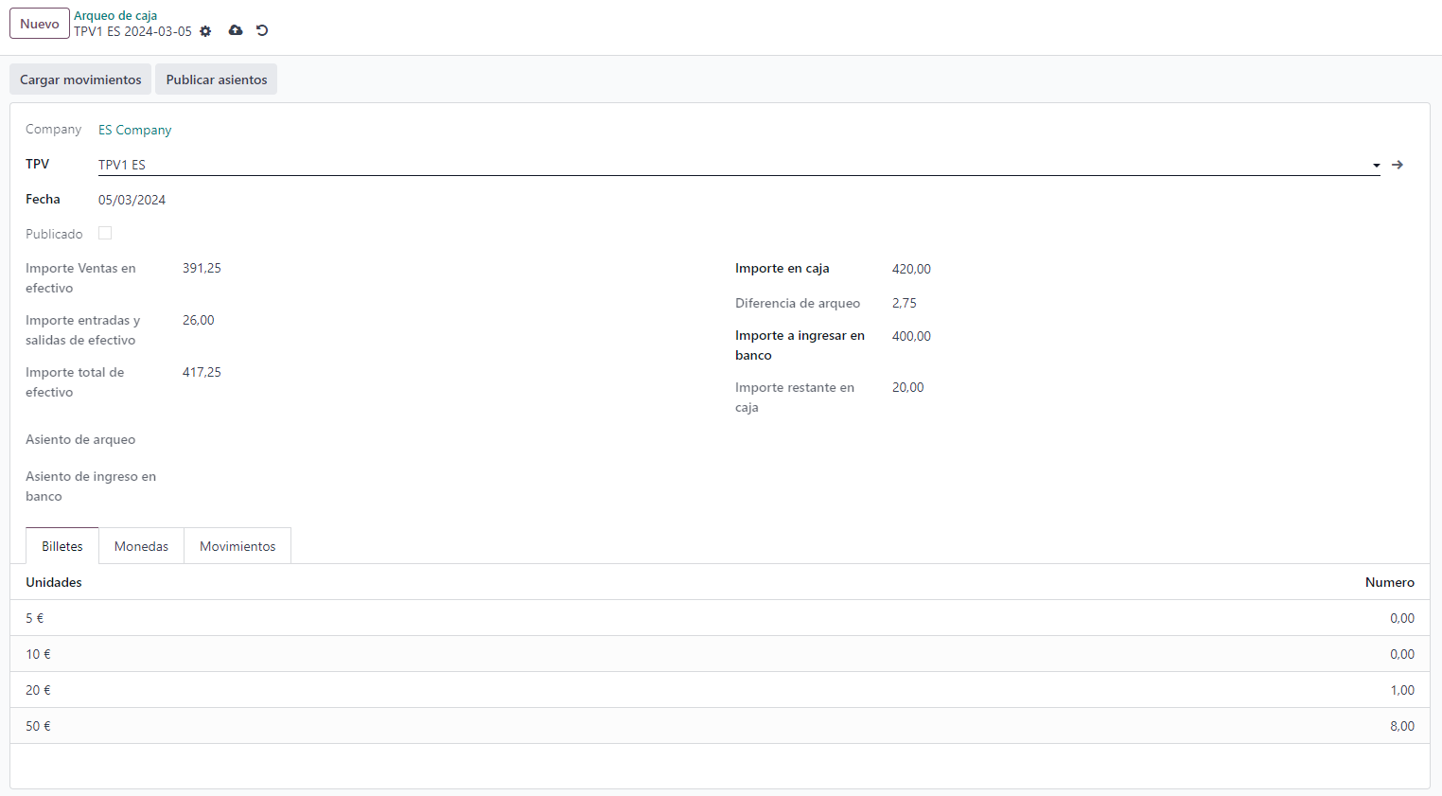

Una vez se han publicado los asientos contables, el arqueo ya no es modificable y se pueden observar las contabilizaciones producidas:

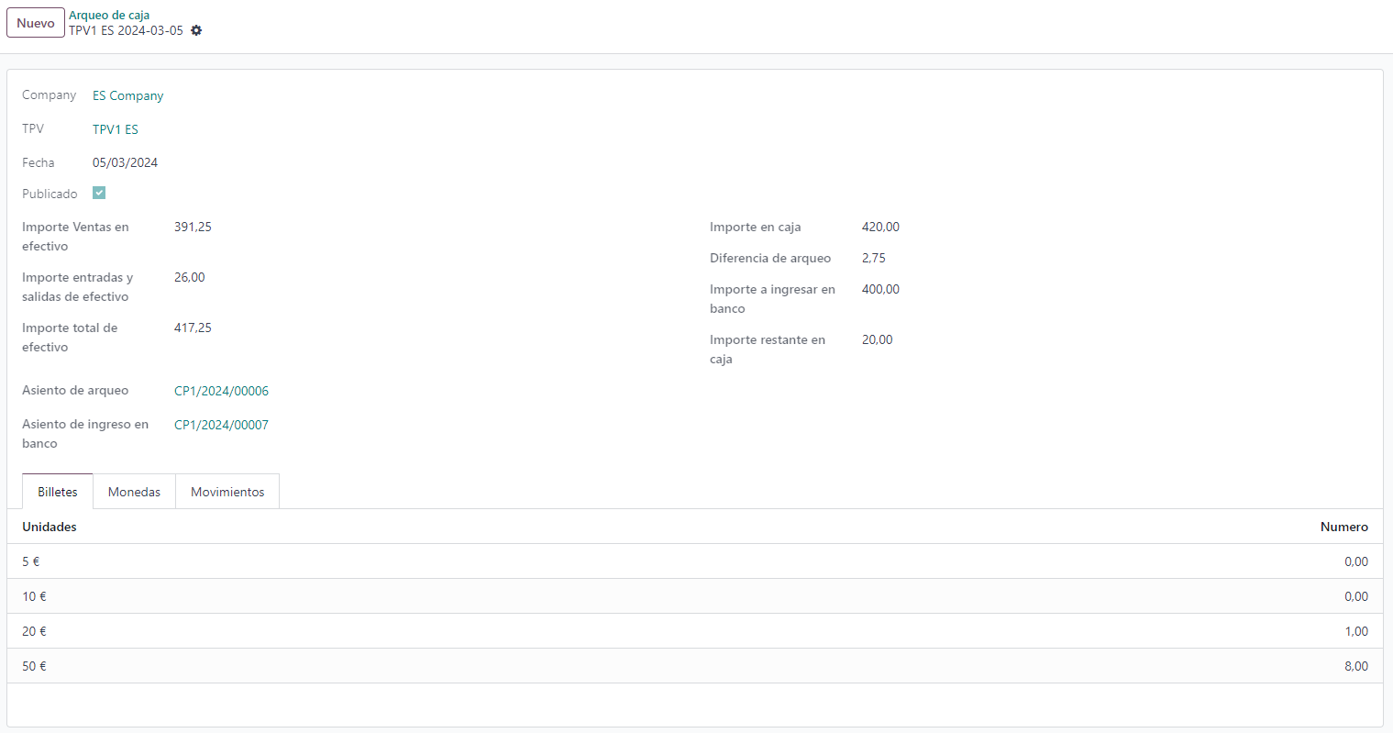

Asiento de diferencias de arqueo:

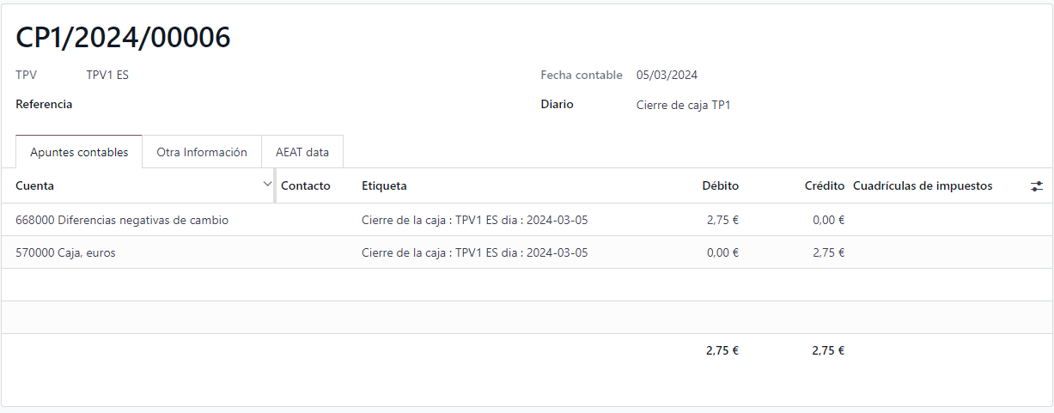

Asiento de salida de efectivo de caja:

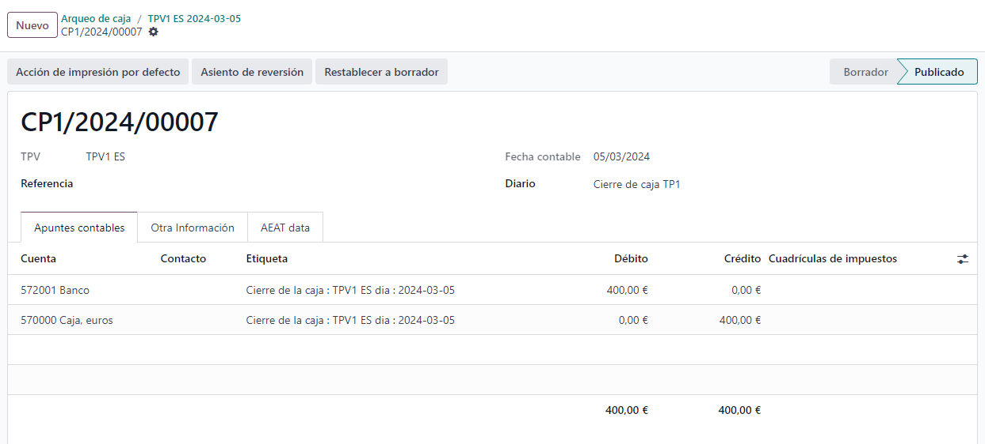
- USO DE PROCESOS ESTANDAR DE ODOO

Desde aStore se heredan las pantallas estándar de ventas de Odoo. Esto permite aprovechar la funcionalidad estándar de Odoo, como por ejemplo la vista de catálogo de artículos, la consulta del stock disponible de un artículo, o las operativas de pagos a cuenta o anticipos.

Dada su relevancia exponemos a continuación los sistemas para el uso de las dos posibles operativas de anticipos.

  - PAGO ANTICIPADO DE UN PEDIDO

El pedido se creará normalmente des de la App aStore:

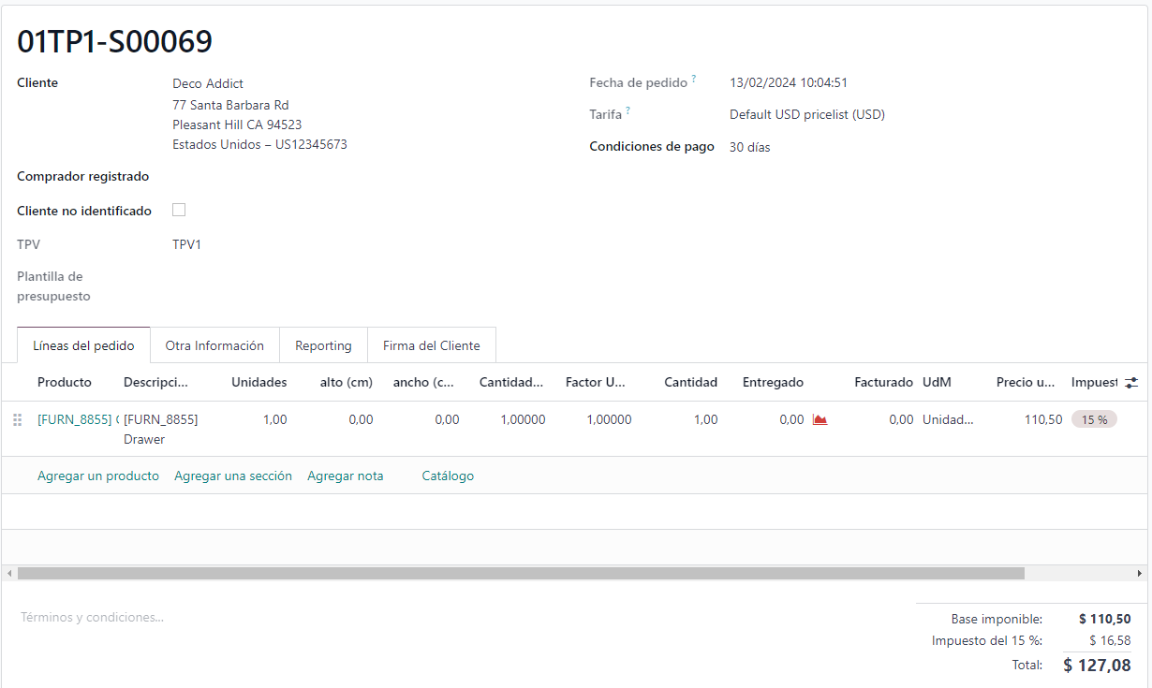

Antes de gestionar la entrega, al desear registrar un pago por adelantado, completo o de una parte del pedido, se debe crear la factura. Para ello, se pulsará el botón “Crear factura”

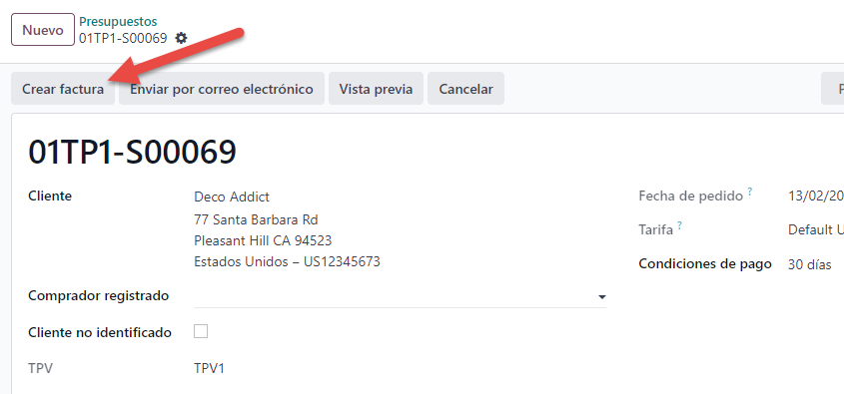

En este caso, en no existir una entrega validada, Odoo nos permite crear una factura de anticipo, tal como se observa en la imagen siguiente:

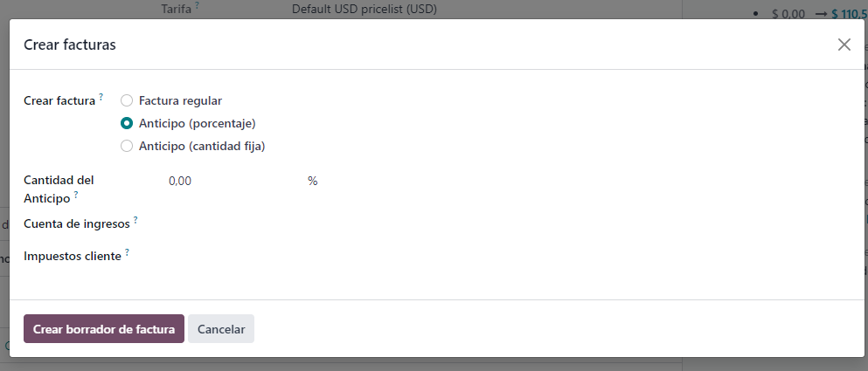

El anticipo puede ser por porcentaje o por cantidad fija. Para este ejemplo, se realiza un anticipo del 20 % del importe total del pedido:

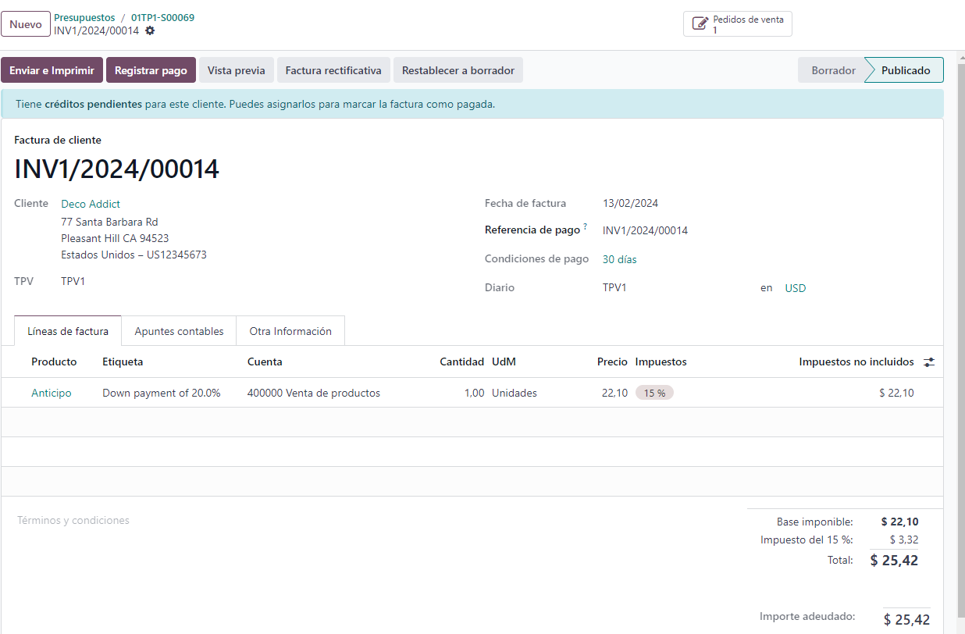

Posteriormente, para registrar el pago de la factura de anticipo, se realiza la misma operativa expuesta anteriormente para los pagos, con la personalización incluida en la App aStore que permite distinguir el método de pago y el cálculo de importes de cambio en los pagos en efectivo.
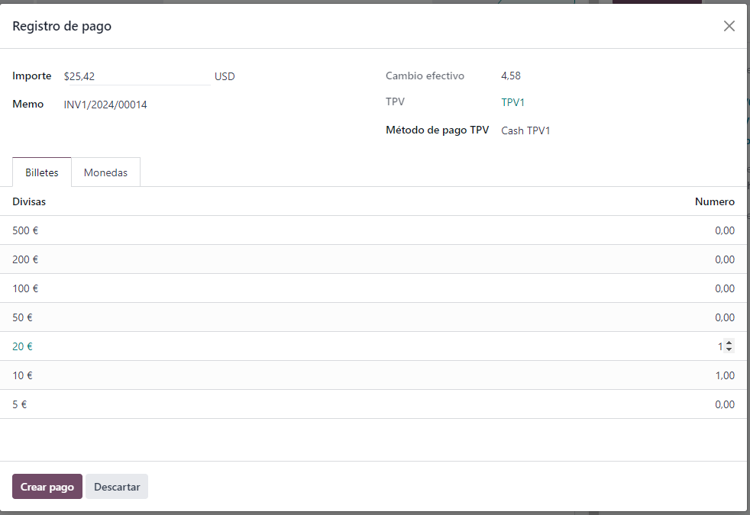

De este modo, Odoo generará de forma automática una línea en el pedido que corresponderá al anticipo (el artículo de esta línea es configurable en la correspondiente opción de Odoo)

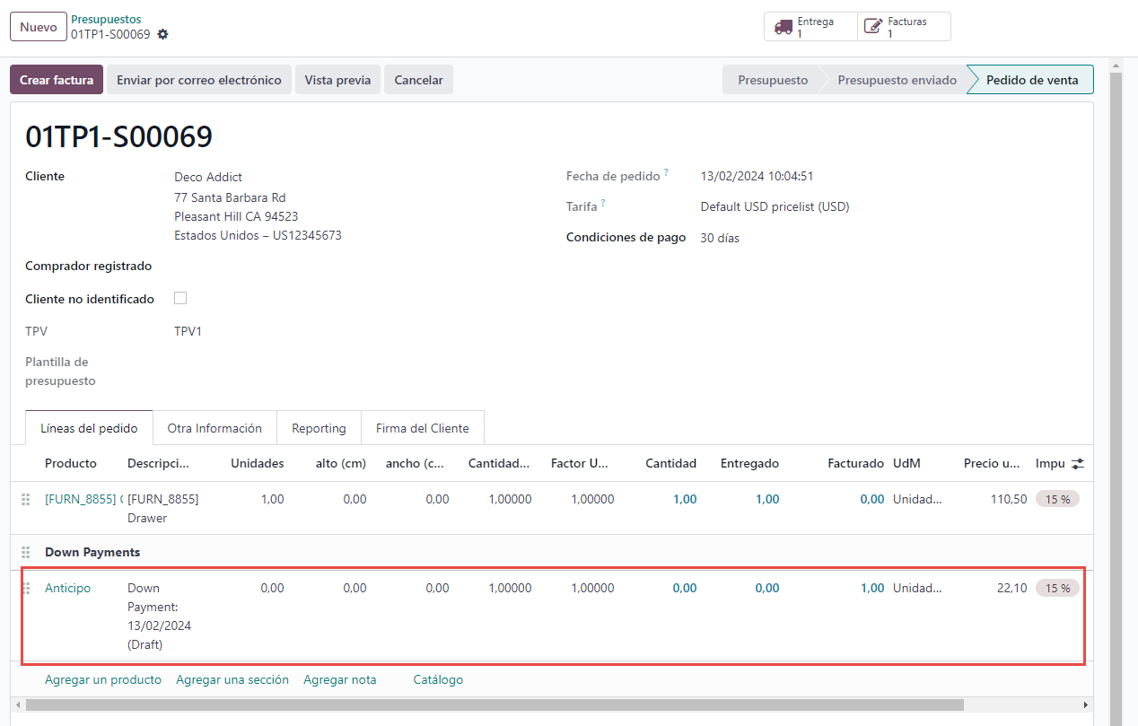

Finalmente, una vez gestionada y validada la entrega, se podrá crear una factura con el importe restante y registrar su cobro, de forma habitual tal y como se muestra a continuación.
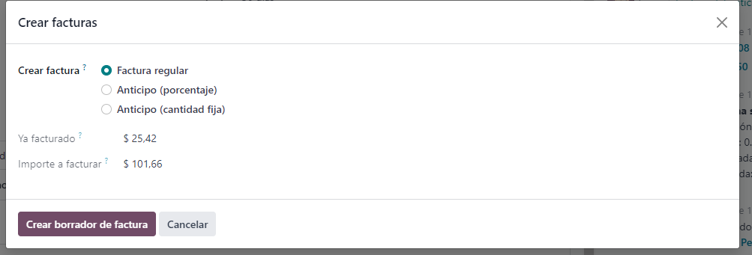

Como se puede observar en la factura final, se refleja el anticipo previamente realizado:

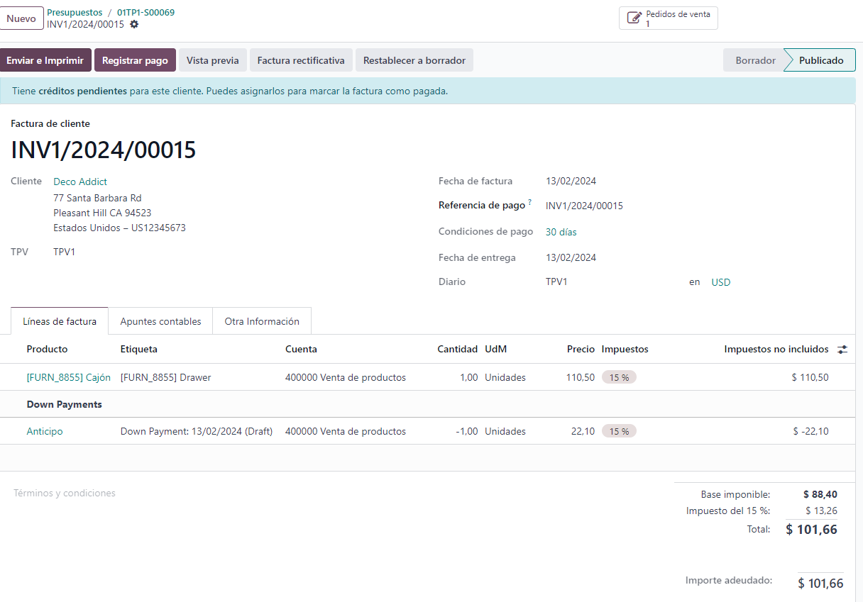

A continuación, se registrará el pago de la factura final, cuyo importe es el total del pedido menos el anticipo previamente ya pagado:
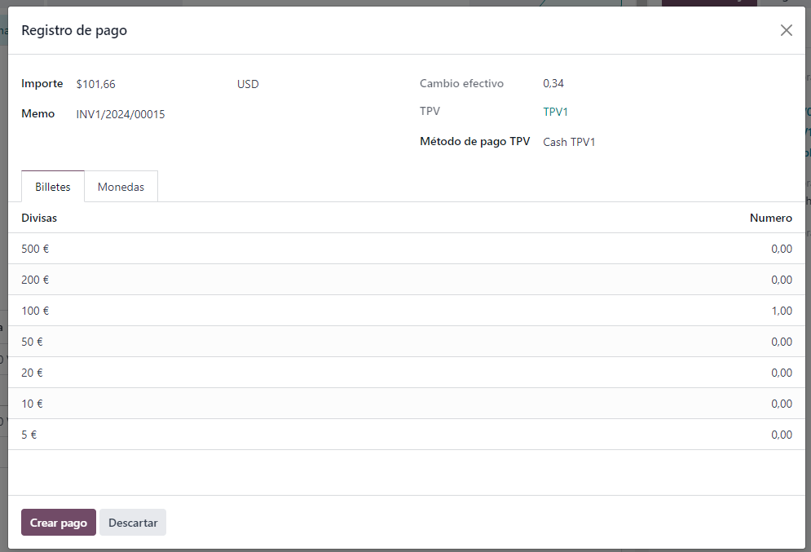

Si se consultan las facturas vinculadas al pedido, se muestran ambas:

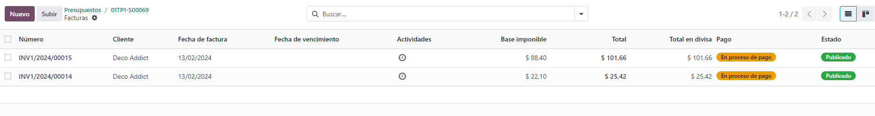

  - PAGO A CUENTA SIN PEDIDO VINCULADO (SUPLIDOS)

Odoo permite registrar un pago a cuenta sin vinculación a un pedido, lo que comúnmente se conoce como suplidos y provisiones de fondos, que tienen un trato diferenciado de los anticipos.

En una provisión de fondos, definida como un pago realizado a un acreedor o proveedor, para que este por cuenta del cliente satisfaga diversos suplidos y gastos de un tercero, y cuando la provisión de fondos se dedique exclusivamente a esta finalidad, no existe obligación de emitir una factura por la cantidad provisionada.

En el momento de emisión de la factura por los servicios prestados, los suplidos que se hayan realizado se incluirán en la factura sin formar parte de la base imponible del IVA.

Sin embargo, este caso, difícilmente sería de aplicación en un cliente de aStore.

Un cliente de aStore habitualmente podrá gestionar anticipos, siendo un anticipo es un pago en adelanto del total de los servicios o ventas que se van a realizar, aunque existan gastos repercutidos a realizar por un tercero. En este caso, sí existe la obligación de emitir una factura, por lo que se debe utilizar la operativa anteriormente expuesta “Pago anticipado de un pedido”

En el supuesto que se realicen suplidos, la operativa a implementar es la siguiente y consiste en registrar un pago que posteriormente se podrá vincular a una o varias facturas.

Para registrar un pago por un suplido es necesario ir al punto de menú de Pagos de la App aStore y generar un nuevo pago, tal y como se muestra a continuación:
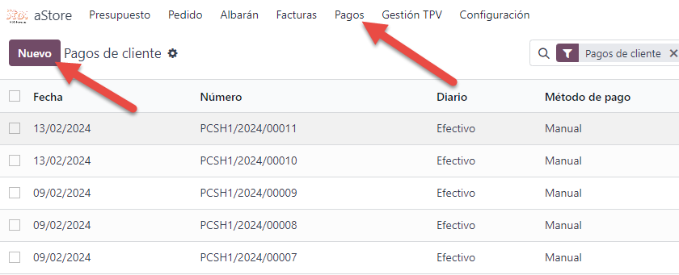

Al pulsar el botón “Nuevo” se informará del importe del suplido recibido de un determinado cliente:

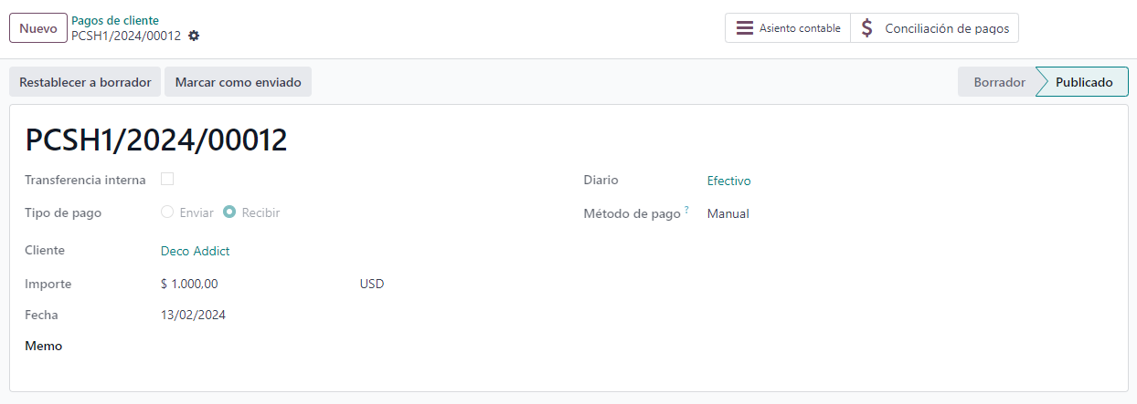

Posteriormente, este pago se puede reconciliar con las facturas emitidas para dicho cliente:

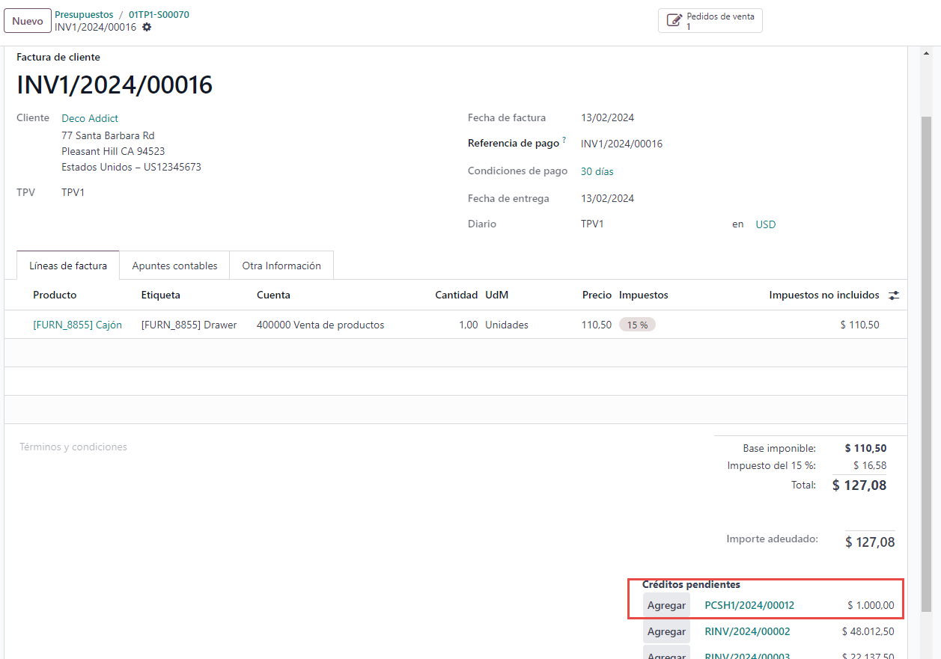

- OTRAS OPERATIVAS

  - Archivado de cierres

Este proceso es recomendable realizarlo cada cierto tiempo, ya que archiva todos los movimientos y cierres que ya han sido publicado, siempre estarán disponibles para su revisión, pero se tendrá que realizar la visualización de “Archivados”

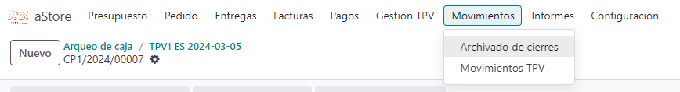

Por defecto aparecerá el TPV que tenga configurado el usuario, desde fecha vacio y hasta fecha el día de hoy

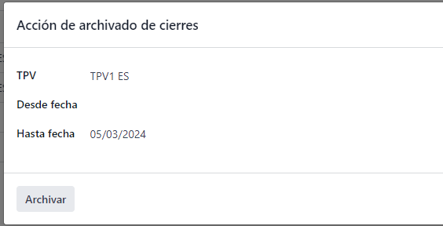

Este proceso es reversible, pero modo manual (se deberían desarchivar todos los movimientos y cierres)

  - Movivientos TPV

Este punto de menú mostrara todos los movimientos que se han realizado en el TPV (entras y salidas de efecto, pagos efecto, pagos de tarjeta etc).

